106年「水利防災資通訊警戒訊息應用暨技術推廣」
教育訓練說明書
一、辦理目的
近年來，由於全球氣候變遷，臺灣因地理位置及地形因素，發生之颱風災害有愈來愈嚴重之趨勢，尤其在極端氣候下，降雨頻率減少、降雨強度增加以致在時間與空間分布較以往更不均勻，履見破紀錄之降雨事件，其帶來之水量已大大超越治水工程之設計頻率年。
如何在災害發生前即時通報相關人員，爭取可應變防災時間，預警資訊成為一項重要工作議題。有鑑於此，本署除了建置淹水偵測設施外，另廣邀民眾及企業籌組防汛護水志工及防汛夥伴，利用整合自動化電話語音調查系統與GIS圖層功能，以圖示化方式快速調查彙整防汛護水志工與防汛夥伴回報之災區訊息，提供快速有效的淹水資訊收集，並透過本署開發「防災資訊服務網、行動水情App、上網登門號、防汛抗旱粉絲團」等防災避災工具，讓民眾及早獲得水情資訊，將災害可能造成之損失降至最低！
為了讓防汛夥伴、水利防災相關人員、老人及身心障礙、一般護理之家、精神護理之家等社會福利機構、國中小學校主管機關等瞭解水利防災政策所扮演的角色，自102年始，逐年舉辦北、中、南、東等四區教育訓練研習會，其主要宣導水利防災政策及推廣四項防災避災工具，與防汛護水志工及防汛夥伴有關之自動化電話語音調查系統亦是介紹重點，累計已超過3,500人次參與，成果豐碩。今（106）年亦持續推廣此項研習活動，並新增水情通報APP之介紹，期望藉由多元化災害預警措施，擴大關懷層面，逐步落實全民防災避災觀念。

二、主辦/執行單位
主辦單位：經濟部水利署
協辦單位：行政院災害防救辦公室、衛生福利部、國家災害防救科技中心
執行單位：中華電信股份有限公司臺灣南區電信分公司

三、課程
(一)北區研習會-臺北市
時間：106年06月16日（星期五）13時30分整至16時30分
地點：集思台大國際會議中心 國際會議廳（臺北市大安區羅斯福路4段85號B1）
時間 | 課程 | 報告人
13:30~14:00 | 報到
14:00~14:40 | 水利防災預警及應變 | 經濟部水利署
14:40~15:10 | 全民自主防災 | 國家災害防救科技中心
15:10~15:20 | 休息（備有茶水）
15:20~15:40 | 防災避災工具解說  行動水情APP及水情通報APP說明 | 中華電信股份有限公司
15:40~16:00 | 綜合討論 | 衛生福利部  國家災害防救科技中心  經濟部水利署
16:00~16:30 | 意見交流 | 衛生福利部  國家災害防救科技中心  經濟部水利署
16:30~ | 歸賦（備有餐盒）

(二)中區研習會-臺中市
時間：106年06月27日（星期二） 13時30分至16時30分
地點：臺中市大墩文化中心B1演講廳（臺中市英才路600號）

時間 | 課程 | 報告人
13:30~14:00 | 報到
14:00~14:40 | 水利防災預警及應變 | 經濟部水利署
14:40~15:10 | 全民自主防災 | 國家災害防救科技中心
15:10~15:20 | 休息（備有茶水）
15:20~15:40 | 防災避災工具解說  行動水情APP及水情通報APP說明 | 中華電信股份有限公司
15:40~16:00 | 綜合討論 | 衛生福利部  國家災害防救科技中心  經濟部水利署
16:00~16:30 | 意見交流 | 衛生福利部  國家災害防救科技中心  經濟部水利署
16:30~ | 歸賦（備有餐盒）

(三)南區研習會-高雄市
時間：106年06月29日（星期四）13時30分至16時30分
地點：高雄市政府社會局婦幼青少年活動中心 一樓演藝廳
（高雄市鳳山區光復路二段120號）
時間 | 課程 | 報告人
13:30~14:00 | 報到
14:00~14:40 | 水利防災預警及應變 | 經濟部水利署
14:40~15:10 | 全民自主防災 | 國家災害防救科技中心
15:10~15:20 | 休息（備有茶水）
15:20~15:40 | 防災避災工具解說  行動水情APP及水情通報APP說明 | 中華電信股份有限公司
15:40~16:00 | 綜合討論 | 衛生福利部  國家災害防救科技中心  經濟部水利署
16:00~16:30 | 意見交流 | 衛生福利部  國家災害防救科技中心  經濟部水利署
16:30~ | 歸賦（備有餐盒）

(四)東區研習會-花蓮市
時間：106年06月23日(星期五)09時30分至12時30分
地點：中華電信美侖會館B1樓會議室（花蓮市順興路1號）
時間 | 課程 | 報告人
09:30~10:00 | 報到
10:00~10:40 | 水利防災預警及應變 | 經濟部水利署
10:40~11:10 | 全民自主防災 | 國家災害防救科技中心  科技部
11:10~11:20 | 休息（備有茶水）
11:20~11:40 | 防災避災工具解說  行動水情APP及水情通報APP說明 | 中華電信股份有限公司
11:40~12:00 | 綜合討論 | 衛生福利部  國家災害防救科技中心  經濟部水利署
12:00~12:30 | 意見交流 | 衛生福利部  國家災害防救科技中心  經濟部水利署
12:30 | 歸賦（備有餐盒）

四、邀請與會對象：
(一)中央部會機關：行政院災害防救辦公室、教育部、國防部、衛生福利部、經濟部工業局及所屬工業區、經濟部能源局、經濟部國營事業委員會、經濟部加工出口區管理處、國家災害防救科技中心。
(二)經濟部國營事業單位：臺灣電力公司、臺灣省自來水公司、臺灣中油股份有限公司、台灣糖業股份有限公司商品行銷事業部。
(三)水利署：水利署所屬單位（第一〜第十河川局、北、中、南水資源局、水利規劃試驗所、臺北水源特定區管理局）。各河川局請轉知防汛護水志工踴躍參加。
(四)直轄市、縣（市）政府：
-社會局【請責派老人、身心障礙及兒少福利機構輔導業務承辦人員】，並請轉知機構負責人或承辦人參加與會。
-教育局【請責派國小及中等教育業務承辦人員】，並請轉知鼓勵學校參加與會。
-衛生局【請責派一般護理之家、精神護理之家輔導業務承辦人員】，並請轉知機構承辦人參加與會。
-各縣市政府暨鄉鎮市區公所（請地方政府轉知）之防救災業務人員、災害防救辦公室。
-水利單位。
(五)配合事項：
有關防災避災工具（防災資訊服務網、行動水情App、上網登門號、FB防汛抗旱粉絲團），請轉知所屬單位或與會人員先行將本署防災資訊服務網（網址：http://fhy.wra.gov.tw/）加入我的最愛（手機、電腦皆可），進入該網頁後於左側尋找防災避災工具橫條（水獺手持擴音喇叭圖示）點選後進行登錄、下載或註冊使用，以利本次教育訓練使用，爾後於上網或手機開機時可及早獲得水情資訊，將災害可能造成之損失降至最低。
-防災資訊服務網、行動水情App、FB防汛抗旱粉絲團與水情通報APP適合所有機關、單位及人員使用。
-上網登門號之接收淹水語音廣播較適合社福團體、政府機關使用；接收淹水簡訊則以所登錄手機號碼，僅提供淹水警戒通知。

五、報名須知
(一)報名開放期間：6/1開放至各場次舉行時間前3日17時30分前。例如：北區教育訓練舉辦日為06月16日，報名截止日期06月13日17時30分止。
(二)報名方式：一律採網路報名，請至報名網站http://wra.yatc.net.tw/在防災資訊服務網（網址：http://fhy.wra.gov.tw/）首頁左側點選「水利防災資通訊警戒訊息應用暨技術推廣教育訓練GO!」進入連結以完成報名手續。
(三)本活動提供公務人員終身學習時數認證3小時，欲登錄者，報名時請務必填寫身份證字號。
(四)聯絡資訊：
經濟部水利署水利防災中心 陳惠玲小姐
電話：02-3707-3038
傳真：02-3707-3124
E-mail：a68p510@wra.gov.tw

中華電信股份有限公司臺灣南區電信分公司 黃偉先生
電話：04-2344-7823
傳真：04-2344-7989
E-mail：raymond88@cht.com.tw

六、交通資訊
(一)北區研習會：集思台大國際會議中心 國際會議廳（臺北市大安區羅斯福路4段85號B1）
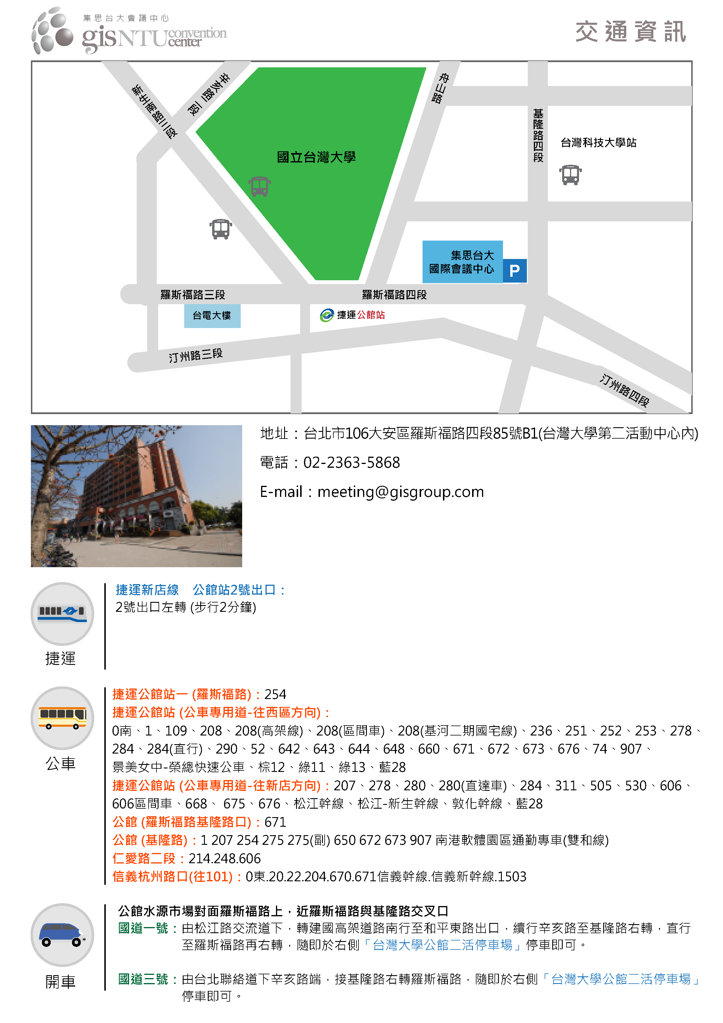
(二)中區研習會：臺中市大墩文化中心B1演講廳（臺中市英才路600號）
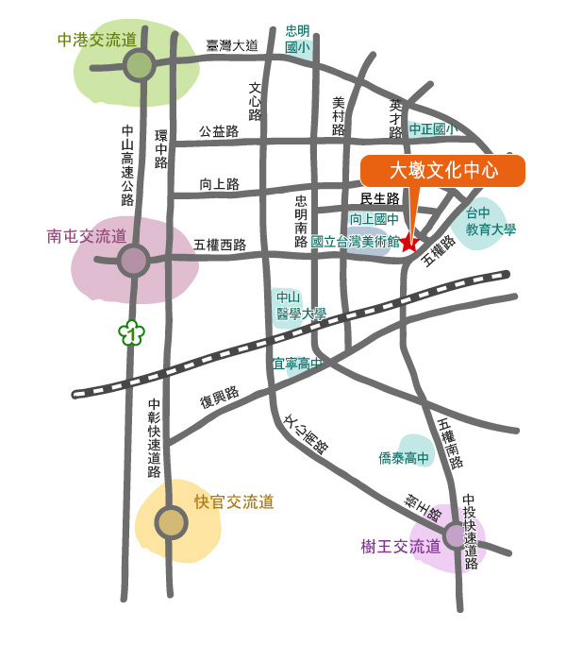
搭乘高鐵
‧ | 請至高鐵臺中站下站
‧ | 可至「高鐵臺中站客運轉運層」之「高鐵臺中站（站牌名稱）」，搭乘159路公車到達「英才路、西屯路口」，共經過7站。於「英才路、西屯路口」，再轉乘51號公車，於本中心下車。

搭乘火車
‧ | 若有交通工具（如租車）：  往東北走中山路→向左轉，朝建國路前進→在第 1 個路口向左轉→走建國路稍向右轉，繼續沿建國路前進→於林森路/136縣道向右轉→繼續沿著林森路前進→接著走英才路（大墩文化中心在左側），車輛可停至本中心收費停車場 。
‧ | 轉搭公車：
  1. | 由臺中火車站步行約 41 公尺,到達「臺中火車站（站牌名稱）」，搭乘 [71] 路公車，至「大墩文化中心(五權路)」下車
  2. | 由臺中火車站步行約 117 公尺，到達「臺中火車站（站牌名稱）」，搭乘 [75區2] 路公車，至「大墩文化中心(五權路)」下車
  3. | 由臺中火車站步行約 32 公尺,到達「臺中火車站（站牌名稱）」，搭乘 [5] 路公車，至「大墩文化中心(英才路)」下車
  4. | 由臺中火車站步行約 197 公尺,到達「仁友東站（站牌名稱）」搭乘 [40] 路公車，至「大墩文化中心(五權路)」下車
  5. | 由臺中火車站步行約 210 公尺,到達「仁友東站（站牌名稱）」搭乘 [30] 路公車，至「大墩文化中心(五權路)」下車

自行開車
‧ | 由中山高速公路中港交流道下匝道→臺灣大道→右轉英才路
‧ | 由中山高速公路南屯交流道下匝道→五權西路→左轉向上路→右轉英才路
‧ | 由中二高203Km處快官交流道下匝道→中彰快速道路五權西路出口→左轉向上路→右轉英才路
‧ | 由中彰快速道路→下五權西路出口→左轉向上路→右轉英才路
‧ | 由中投快速道路→下五權南路出口→接五權路→左轉英才路

本中心停車資訊：
自行開車者，車輛可停至本中心收費停車場，收費費率20元／小時（24小時開放），車位共50位。

附近停車場：
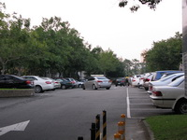 | 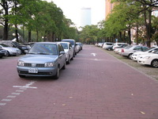 | 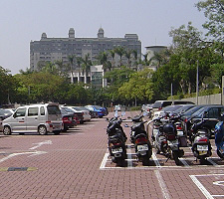
‧國美館-五權西路正門旁停車場，收費標準每小時20元。 | ‧國美館-英才路側門旁停車場，收費標準每小時20元。 | ‧科博館-博館路三中停車場（限小客車）24小時營業收費，小客車每小時20元。

(三)南區研習會：高雄市政府社會局婦幼青少年活動中心 一樓演藝廳
（高雄市鳳山區光復路二段120號）
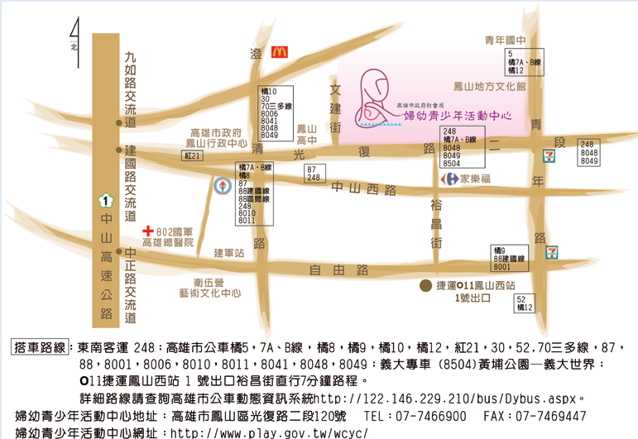

(四)東區研習會：中華電信美侖會館B1樓會議室（花蓮市順興路1號）
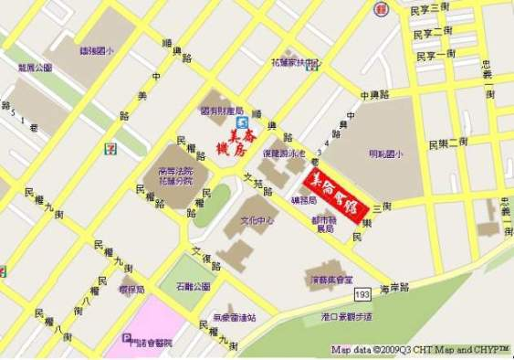
- 臺鐵：於花蓮火車站下車後轉搭公車。
- 公車：搭乘花蓮客運七星潭線（105號）於石雕博物館（文化中心圖書館）站下車。

